

INSTITUTO FEDERAL DE EDUCAÇÃO, CIÊNCIA E TECNOLOGIA DO RIO GRANDE DO NORTE

INFO3BV

Arthur mADUREIRA

JOÃO PEDRO

**Projeto integrador – 2º bimestre**

Parnamirim-RN

2017

**Banco de dados e front-end**

O Construct 2, programa que utilizaremos para produção do jogo, possui sistema de banco de dados integrado. Os dados dos jogos serão salvos dentro da própria plataforma.

Com esse banco de dados o aplicativo nos permitirá criar mais perguntas para o usuario tornando o jogo muito mais didatico e aprofundado.

Por esse motivo escolhemos esta plataforma, por conta de toda sua praticidade e possibilidade de criação pelo desenvolvedor.

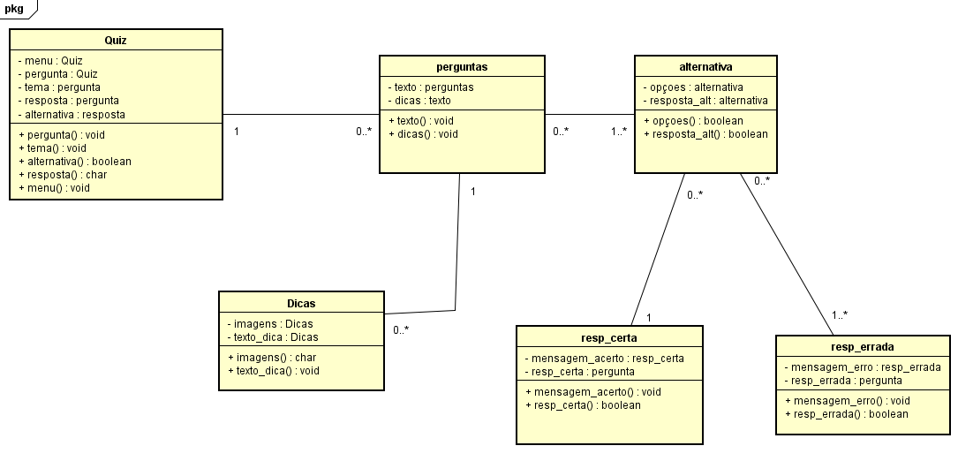**Diagrama de classe**

**Resumo de funcionalidades**

Como já intruduzimos brevemente no relatorio, o jogo será desenvolvido na plataforma construct 2 e terá foco para funcionalidade em plataforma mobile. Inicialmente o jogador será apresentado a um menu que terá duas